ПОКРАСКА
ЛАК | Шлифовка  Грунтовка  Шлифовка  Лак два слой | 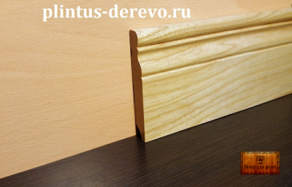 | 210р  Метр  погонный
БЕЛЫЙ  RAL (9003) | Шлифовка  Грунтовка  Шлифовка  Эмаль два слоя | 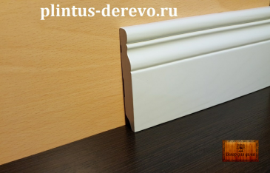 | 210р  Метр  погонный
ВЕНГЕ | Шлифовка  Грунтовка  Шлифовка  Пропитка два слоя | 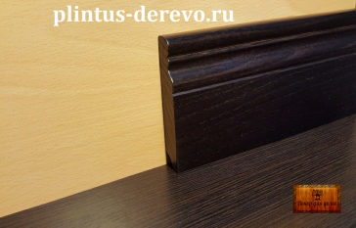 | 210р  Метр  погонный
Красное  дерево | Шлифовка  Грунтовка  Шлифовка  Пропитка два слоя | 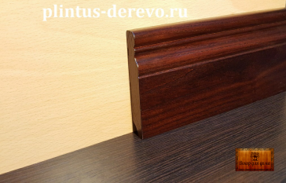 | 210р  Метр  погонный
Орех | Шлифовка  Грунтовка  Шлифовка  Пропитка два слоя | 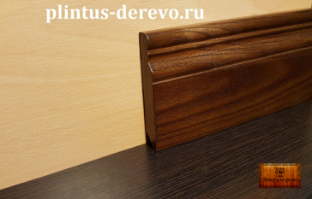 | 210р  Метр  погонный
RAL(9003)  Патина  золото | Шлифовка  Грунтовка  Эмаль один слой  Патина золото  Шлифовка  Лак один слой | 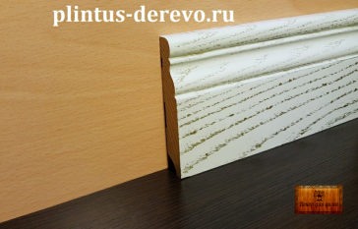 | 250р  Метр  погонный
RAL(9003)  Патина  серебро | Шлифовка  Грунтовка  Эмаль один слой  Патина серебро  Шлифовка  Лак один слой | 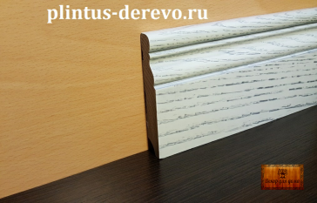 | 250р  Метр  погонный
Золотой | Шлифовка  Грунтовка  Шлифовка  Эмаль два слоя | 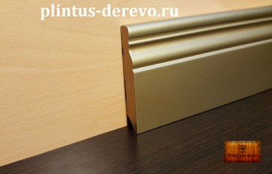 | 250р  Метр  погонный
Покраска по RAL или по образцу клиента!

